РАЗГАДАЙ РЕБУС
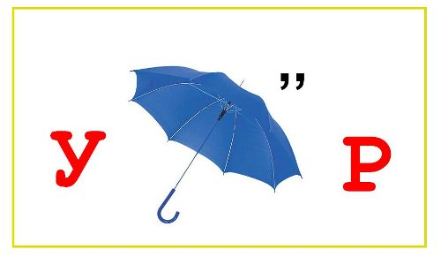
РАСКРАСЬ КАРТИНКУ
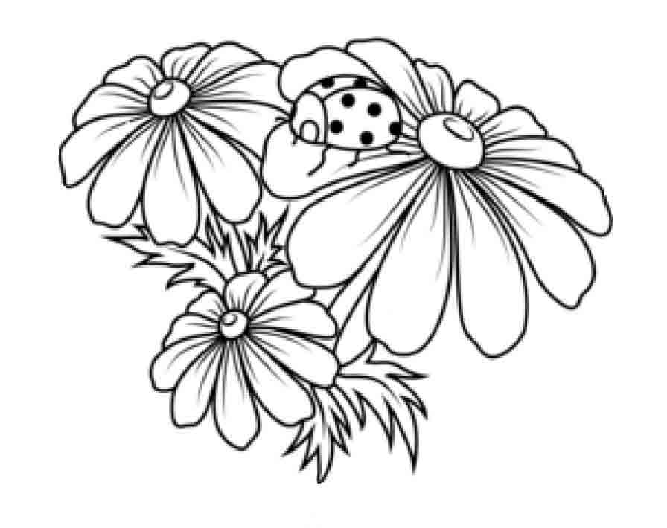
ОТГАДАЙ ЗАГАДКУ
Не зверь, не птица, носок как спица.
Летит — пищит, сядет — молчит.

ПРОЧИТАЙ СТИХОТВОРЕНИЕ
БРОШКА
Божья коровка –
Маленький жучок.
Чёрная головка
В пятнышках бочок.
На ладошке ножками
Не ползи на край!
Будь моею брошкою
И не улетай!
В. Берестов

